龜腹甲新綴第20則
李延彥
（首都師範大學文學院）
第20則：
A：合集2246正甲（簠帝224、簠拓492、續1·38·5）+B：合集18599（歷拓6668）
綴合理由及説明：
A、B兩版字體都是典賓類。A版是左前甲龜縫片，B版是左首甲龜縫片。拼合後上舌縫密合，能夠拼合出“貞”和“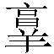”字。
釋文如下：
貞：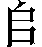般以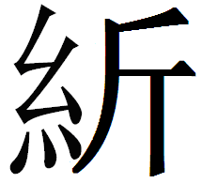勿于。 一
貞：不隹妣己害。 一 不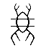
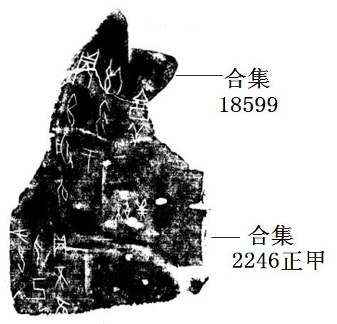

(本文得到黃天樹師的悉心指導，謹致謝忱！）

